聘请就业见习人员注意事项

1.用人单位必须先登陆广东省人力资源和社会保障厅网上服务平台https://ggfw.hrss.gd.gov.cn/gdggfw/index注册账号，注册完后点击“企业办事”——“按主题”——“就业见习”，完成资质申请、岗位发布、见习人员备案等每一步操作后，要联系县人力资源社会保障局邓燕华审批，联系电话：8663563。未经网上备案申请的，无法申请补贴。网上操作详细流程见下图。
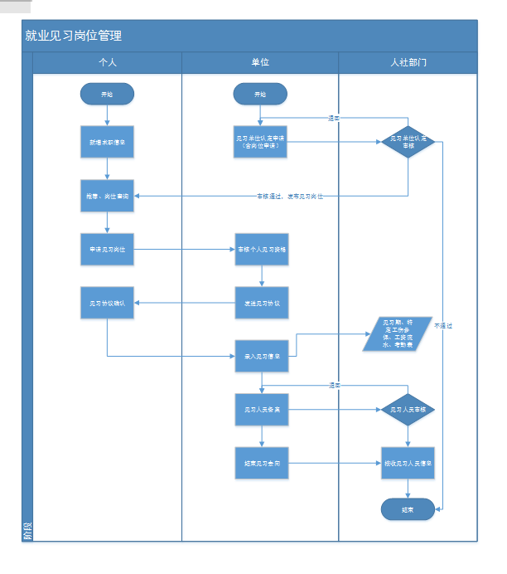

2.用人单位在聘请高校毕业生时要注意核验其毕业证，是否全日制高校毕业生。①有毕业证的，查看其是否毕业两年内，例如2024年5月前可聘请2022年和2023年毕业的。2024年6月后只能聘请2023年和2024年毕业的。系统会自动识别，超过毕业两年的无法申请补贴。②未取得毕业证的16-24岁高校毕业生或失业青年，通知其到县行政服务中心办理失业证（2号楼一楼大厅23号人社窗口），携带身份证复印件和红底大一寸彩色照片一张办理。
3.用人单位在保险公司购买意外伤害险时，必须用公对公转账。如遇保险公司说只能微信或者其他方式转账的，请更换保险公司。
4.用人单位为就业见习人员发放补贴时，必须注明就业见习补贴。
5.申领补贴：就业见习人员离职后的次月，先在网上申请，网址：https://ggfw.hrss.gd.gov.cn/OUJY/（“企业办事中心”“就业见习补贴”）。然后携带社会信用代码证，开户许可证，毕业证复印件（加盖单位公章）、身份证复印件（加盖单位公章），每月见习补贴支付凭证，意外保险单，就业见习协议书，教育部学历证电子注册案表资料到行政服务中心办理（2号楼一楼大厅23号人社窗口），联系电话：8668809。
6.就业见习人员提前离职或继续留用的，请及时在粤政易报唐幸卡处，联系电话：8661590。

